

阿巴天气预测系统

**用户手册**

**版本：1.0**

编写： 于沛尧

校对： 于沛尧

**北京交通大学－阿巴阿巴小组**

**2020年7月12日**

目录

1文档简介 1

1.1 文档名称 1

1.2 项目概述 1

1.3 文档概述 1

1.4 参考文档 2

2系统说明 2

2.1系统概述 2

2.2系统要求 2

2.2.1基本要求 2

2.2.2界面要求 3

2.2.3其他要求 3

2.2.4系统目标 4

3环境配置 4

3.1环境要求 4

3.2配置指导 4

3.2.1（网站业务提供方和数据业务提供方）安装Python3 4

3.2.2（网站业务提供方）安装Django3.0等库 4

3.2.3（网站业务提供方）迁移数据库 5

3.2.4（网站业务提供方）试运行 5

3.2.5（数据业务提供方）试运行 5

4功能描述 5

4.1（root管理员）功能1－登录系统 5

4.2（root管理员）功能2－退出系统 7

4.3（root管理员）功能3－添加管理级账户 7

4.4（root管理员）功能4－搜索、编辑和删除管理级账户信息 8

4.5（root管理员）功能5－新增、搜索、编辑和删除组长级账户信息 8

4.6（管理级用户）功能6－登录系统 8

4.7（管理级用户）功能7－退出系统 8

4.8（管理级用户）功能8－修改密码 9

4.9（管理级用户）功能10－新增、搜索、编辑和删除组长级账户信息 9

4.10（组长级用户）功能11－登录系统、退出系统、普通用户的增删改查等 9

4.11（普通用户）功能12－登录系统 9

4.12（普通用户）功能13－注册系统 10

4.13（普通用户）功能14－退出系统 11

4.14（普通用户）功能15－选择城市 11

4.15（普通用户）功能16－放大地图 12

4.16（普通用户）功能17－折线图操作 12

4.17（网页服务提供方）功能18－创建root管理员 13

4.18（数据服务提供方）功能19－控制台监控数据传输 13

5操作流程 13

5.1用户-网页服务提供方-数据服务提供方 14

5.1.1总体使用流程 14

# 1文档简介

## 1.1 文档名称

中文名称：《天气预测用户手册》

英文名称：“Weather Forecast User Manual”

英文缩写：“WFUM”

文档版本：“1.0”

文档编码：无

## 1.2 项目概述

本文档适用于“阿巴天气预测系统”的开发过程。该项目由北京交通大学软件学院18级学生小组阿巴阿巴组设计实现。软件产品版本号为“1.0”。

项目内容为：阿巴天气预测系统。面向三类用户：网页服务提供方、数据服务提供方以及网站访问用户。

目的在于为用户提供基于经验的天气预测；实现网络服务提供方对用户、管理员用户、用户部门的添加、删除、编辑、查询；以及网络服务提供方和数据服务提供方之间的数据交流。

## 1.3 文档概述

本文档依据《国标GB/T 8567-2006计算机软件文档编制规范》制定，描述了阿巴天气预测系统的目标和具体要求，重点指导用户正确安装、配置环境和部署该系统，随后详细论述各个系统模块的功能并给出执行系统功能的具体操作实例流程以供用户参考，从而帮助用户掌握本软件系统的使用方法。

本文档是“阿巴天气预测系统”项目开发阶段行将结束时所形成的重要文档。本文档制定的主要目的是给用户提供一份使用指南，以便为首次使用该系统的用户说明详细的使用方法，以及给已经使用过或者正在使用的用户在使用过程中遇到问题时提供解决问题的参考方法。

## 1.4 参考文档

* 《GB/T 8567-2006计算机软件文档编制规范》，国家标准

# 2系统说明

## 2.1系统概述

阿巴天气预测系统是一个科学的预测系统，旨在为用户提供可靠的天气预测，方便用户外出旅行、居家备服。

天气预测系统具有强大的系统功能，包括用户注册、用户登录、数据展示、用户管理、部门管理、角色管理、权限管理等多种功能。

## 2.2系统要求

### 2.2.1基本要求

阿巴天气预测系统基于MVC架构，通过网站为用户提供服务。本项目的最终用户为查询天气的用户，他们是经常性用户；系统维护人员是计算机专业人员，熟悉操作系统和数据库，是间隔性用户。

* 查询用户：用户注册登录后能够查看34个城市的天气预测信息，未注册用户不能查看天气信息。

### 2.2.2界面要求

* 中文用户界面
* 使用产品logo
* 反应迅速
* 主页问候信息
* 登陆注册均有验证码

### 2.2.3其他要求

* 性能：可以方便快捷有效地完成用户的注册等各项操作，录入数据合法性校验程序高，服务器查询速度快（不超过5秒）。保证信息的正确和及时更新，并降低信息访问的成本，技术可靠性高。
* 可扩展性：能够适应应用要求的变化和修改，具有灵活的可扩展性。
* 数据安全和保密：具有较高的安全性。系统对不同的用户提供不同的功能模块，只有注册了的用户才能查看天气情况；只有具有一定权限的管理员才能管理用户信息，只有具有高级权限的部门管理者或维护人员用户才能对用户进行管理。
* 具有保护机制：防止系统被恶意攻击，信息被恶意修改和窃取。
* 具有完善的备份机制：若系统被破坏能快速恢复。

### 2.2.4系统目标

按照一定的管理程序，对系统实施后，应达到以下目标：

* 设计安全和可靠的数据存储。
* 整个信息库的有效管理，确保信息的分类。
* 强大的增删改查功能，保证数据查询的灵活性。
* 实现用户注册登录的安全。
* 提供可靠的天气预测信息。
* 提供灵活、合理的权限划分，使整个系统的管理过程清晰可追踪。

# 3环境配置

## 3.1环境要求

* 安装了Windows 7或更高版本操作系统的PC。

## 3.2配置指导

### 3.2.1（网站业务提供方和数据业务提供方）安装Python3

1. 进入python官网，下载安装python3.7
2. 配置环境变量。

### 3.2.2（网站业务提供方）安装Django3.0等库

1. 使用pip安装Django3.0。
2. 使用pip安装django-simple-captcha。
3. 按照运行时的错误提示安装其他需要的类库。

### 3.2.3（网站业务提供方）迁移数据库

1. 复制Django内容到服务器中。
2. 控制台输入python manage.py makemigrations。
3. 继续输入python manage.py migrate。

### 3.2.4（网站业务提供方）试运行

1. 输入python manage.py runserver。
2. 访问<http://localhost:8000/login/>，如果一切正常无误，您将会访问到登陆页面。

### 3.2.5（数据业务提供方）试运行

1. 复制Flask内容到服务器中。
2. 输入python app.py。
3. 访问<http://localhost:5678/console/>，如果正常，您将访问到控制台。

# 4功能描述

## 4.1（root管理员）功能1－登录系统

访问：http://(您的服务器ip):8000/admin。

输入特殊帐户名和密码（需要用python manage.py createsuperuser创建），进入到root管理员的登录页面（如图4-1）。

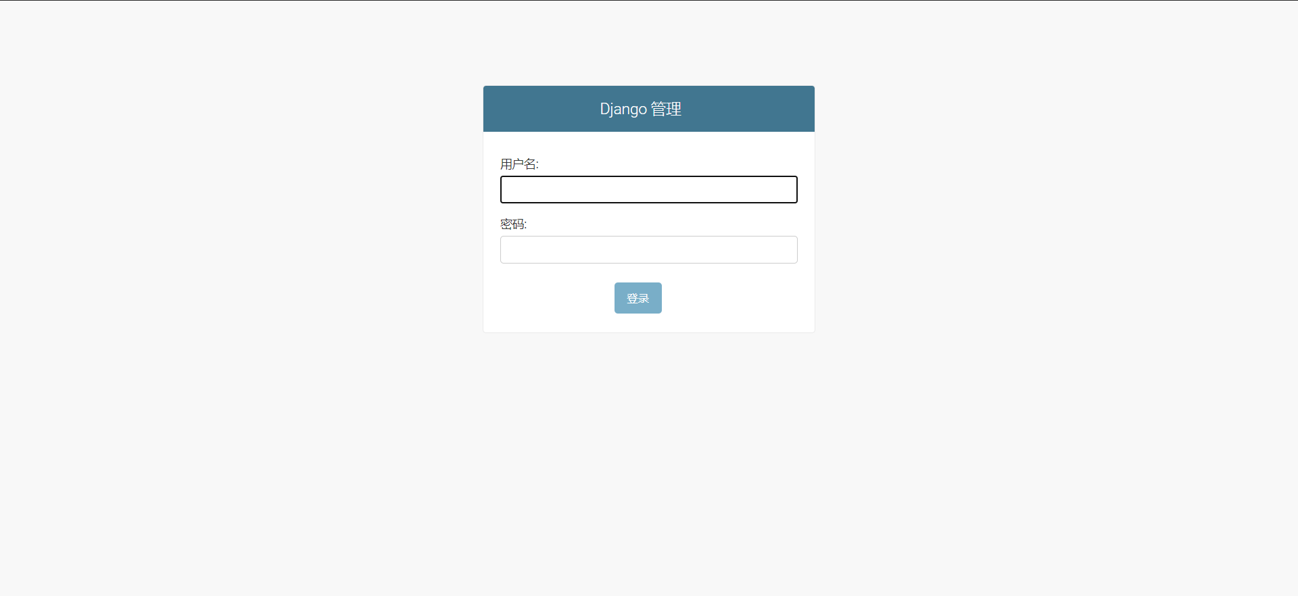

图4-1 进入root登录页面

输入root账号登录账户名和密码。

由于系统需要保证root用户登录的安全性，故不能从系统主界面直接访问root登录界面。

如果登录成功，您将进入到系统root主页（如图4-2）。如果登录失败，系统将提示一条错误信息。

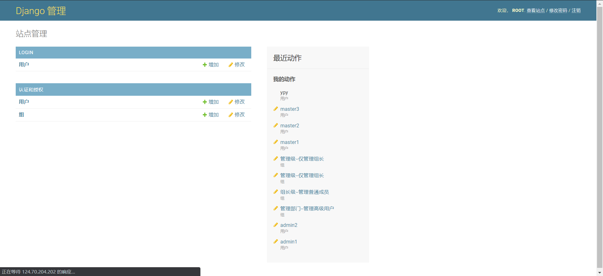

图4-2 root账号主页

## 4.2（root管理员）功能2－退出系统

点击主页右上角的注销按钮以退出系统（如图4-3）。

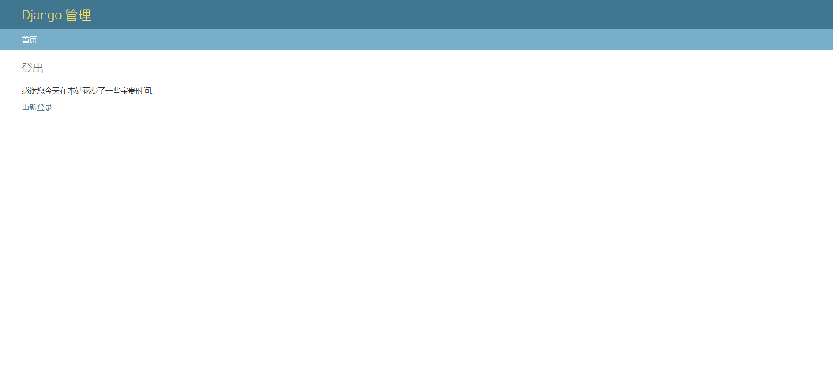

图4-3 退出系统

## 4.3（root管理员）功能3－添加管理级账户

root管理员登录进入root页面后，可以进行添加管理账户的操作。（如图4-4 4-5）。

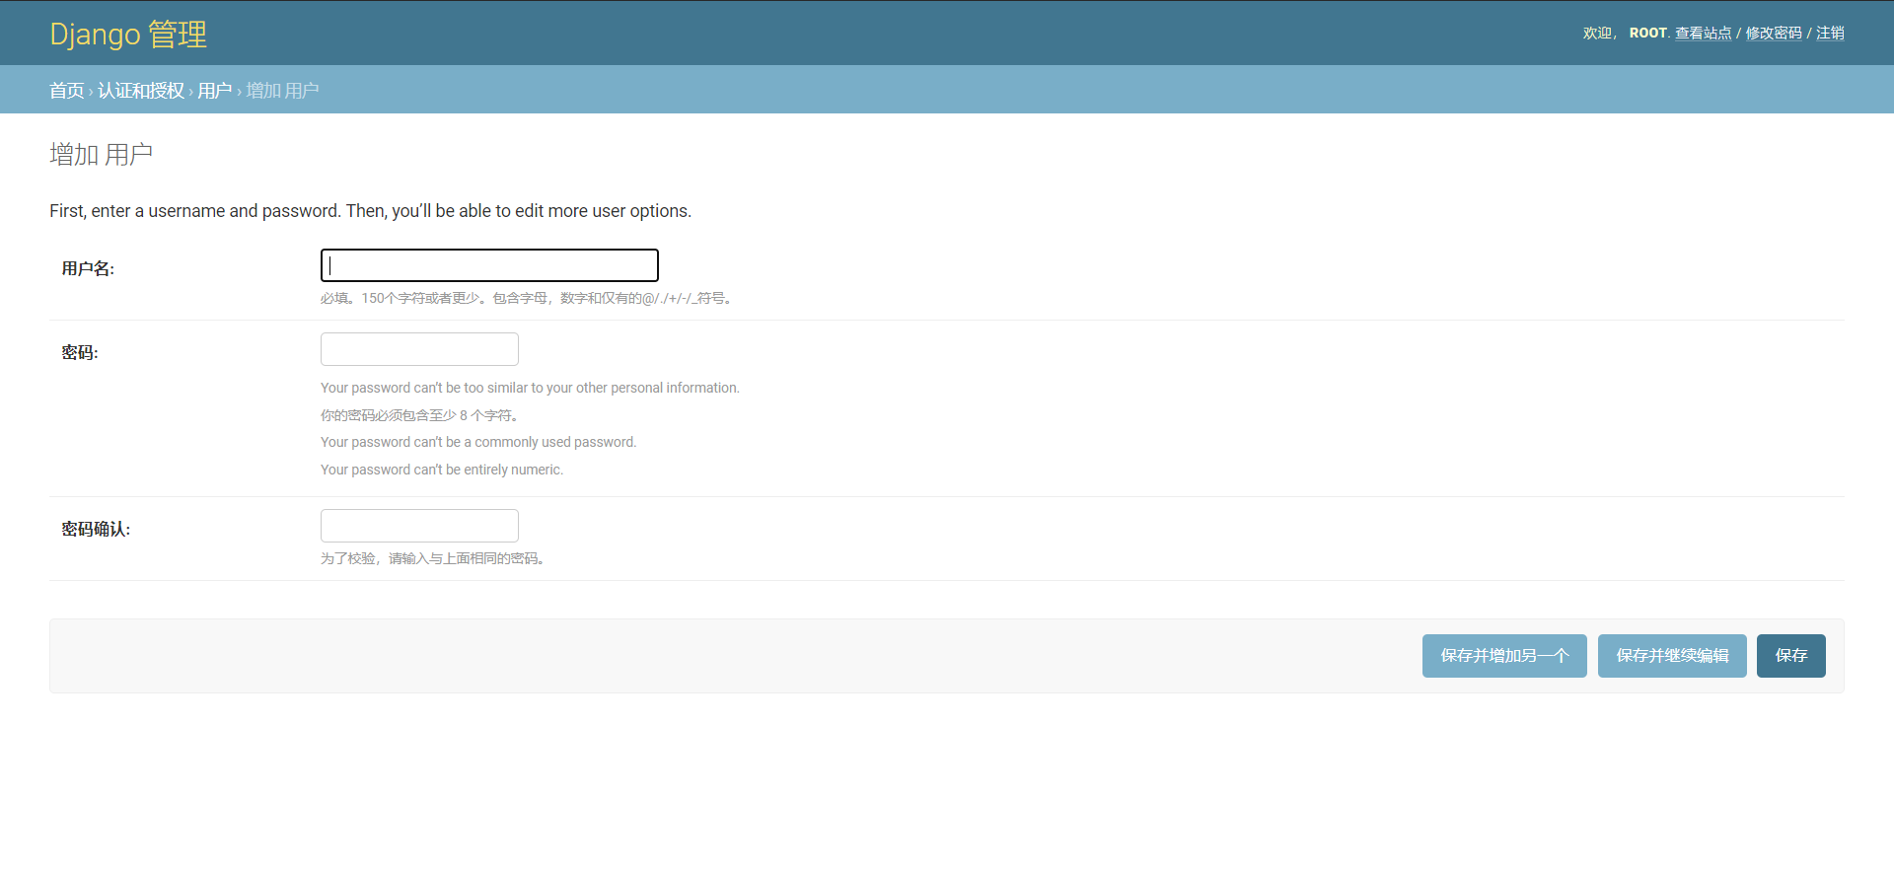图4-4 填写账户基本信息

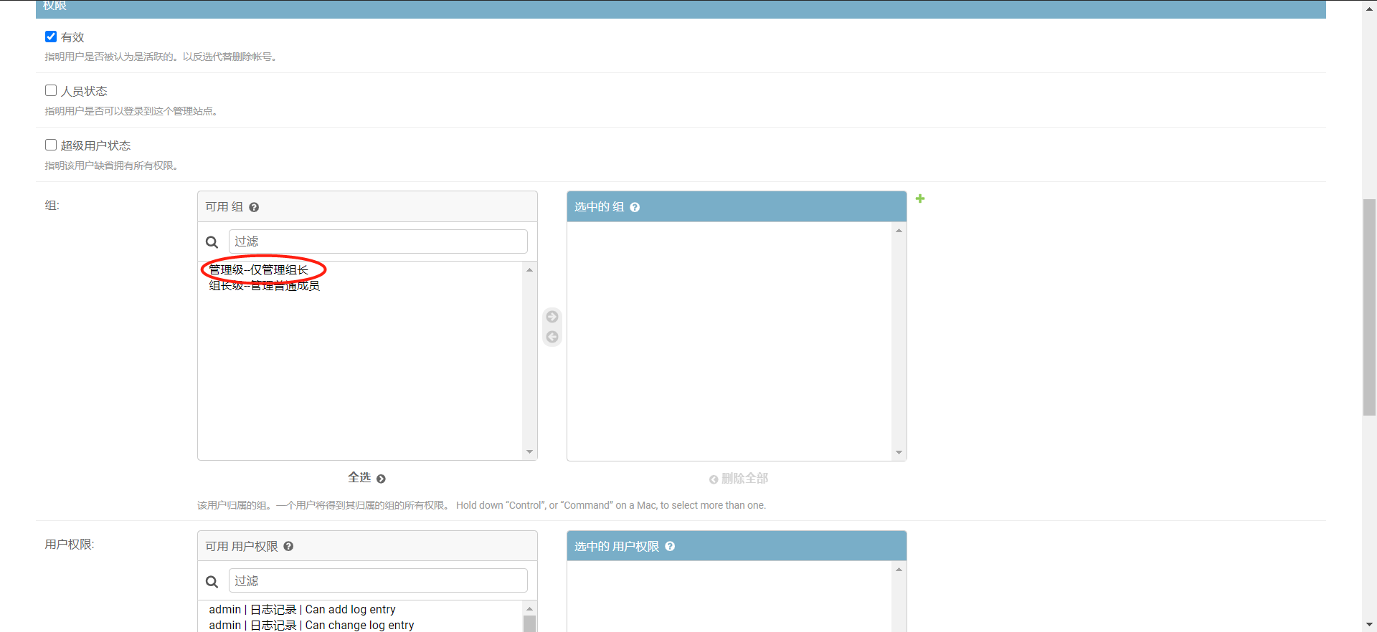图4-5 分组（部门）

## 4.4（root管理员）功能4－搜索、编辑和删除管理级账户信息

root管理员可以在管理模块进行搜索、编辑和删除管理级账户信息的操作。操作类似新增用户。

## 4.5（root管理员）功能5－新增、搜索、编辑和删除组长级账户信息

root管理员对组长级账户的操作和管理级账户相似。部门选择时要选择组长级。

## 4.6（管理级用户）功能6－登录系统

使用已注册的管理级用户的账户名和密码登录系统。同root管理员。

## 4.7（管理级用户）功能7－退出系统

点击“退出登录”按钮，管理级用户即可退出系统。同root管理员。

## 4.8（管理级用户）功能8－修改密码

点击“修改密码”按钮，管理级用户即可修改密码。同root管理员。

## 4.9（管理级用户）功能10－新增、搜索、编辑和删除组长级账户信息

管理员级用户可以在管理模块进行新增、搜索、编辑和删除组长级账户信息的操作。操作同root管理员。

## 4.10（组长级用户）功能11－登录系统、退出系统、普通用户的增删改查等

组长级用户的操作和管理级用户相同。对象为普通用户。

## 4.11（普通用户）功能12－登录系统

使用已注册的普通用户的账户名和密码登录系统，地址为ip：端口号。（如图4-6）。

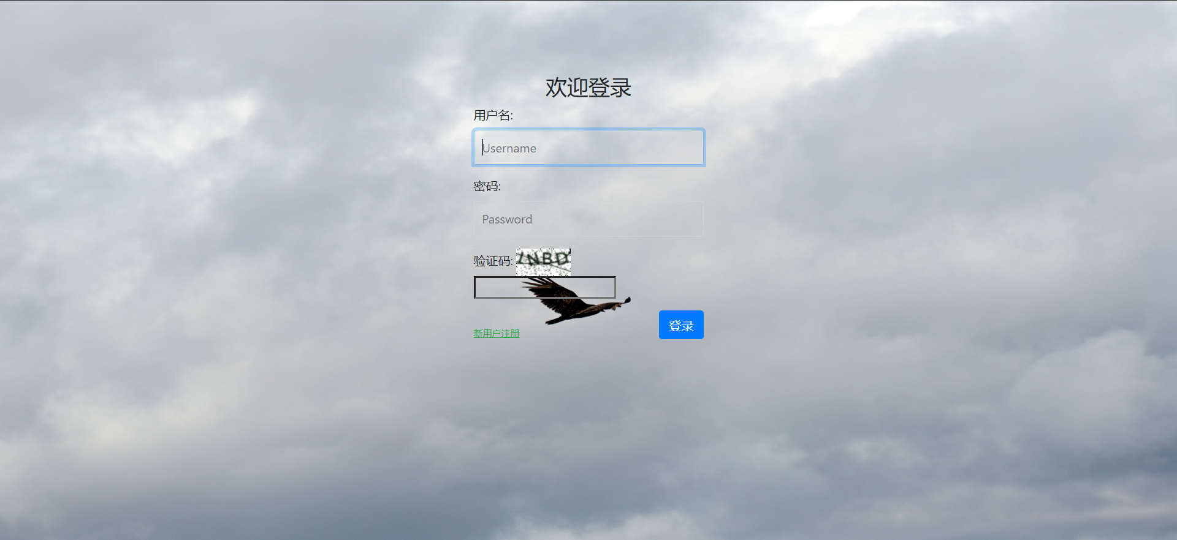

图4-6 普通用户登陆系统

您必须输入有效的账户名和密码，但不用担心，系统会给您提供一些反馈，帮助您成功登录（如图4-7）。

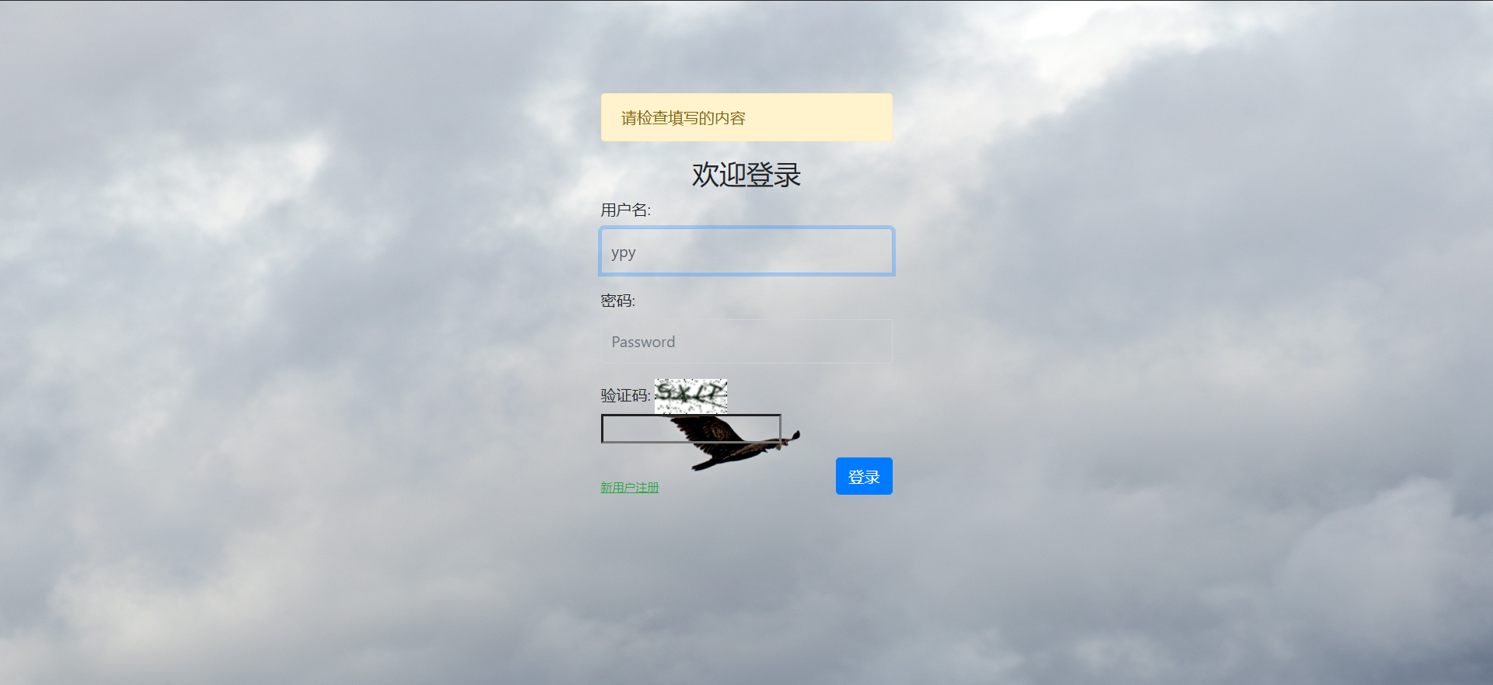

图4-7 系统反馈输入错误

## 4.12（普通用户）功能13－注册系统

点击“新用户注册”按钮，用户可以自由注册账户（如图4-8）。

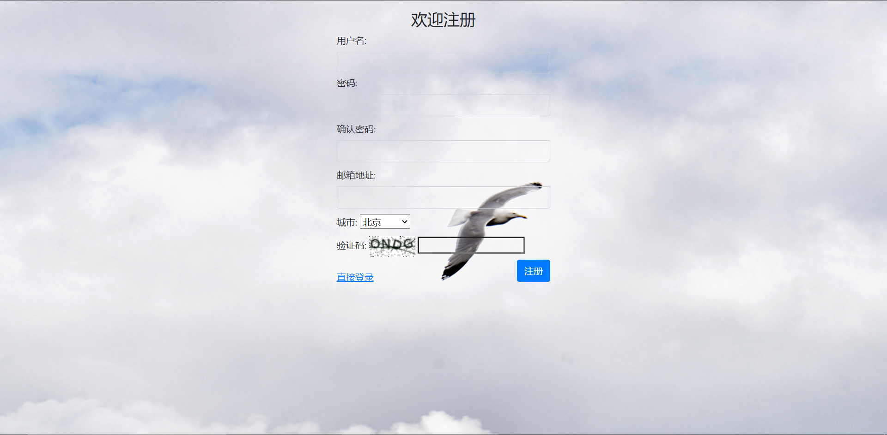

图4-8 用户登录系统

## 4.13（普通用户）功能14－退出系统

点击“注销”按钮，用户可以退出系统（如图4-9）。

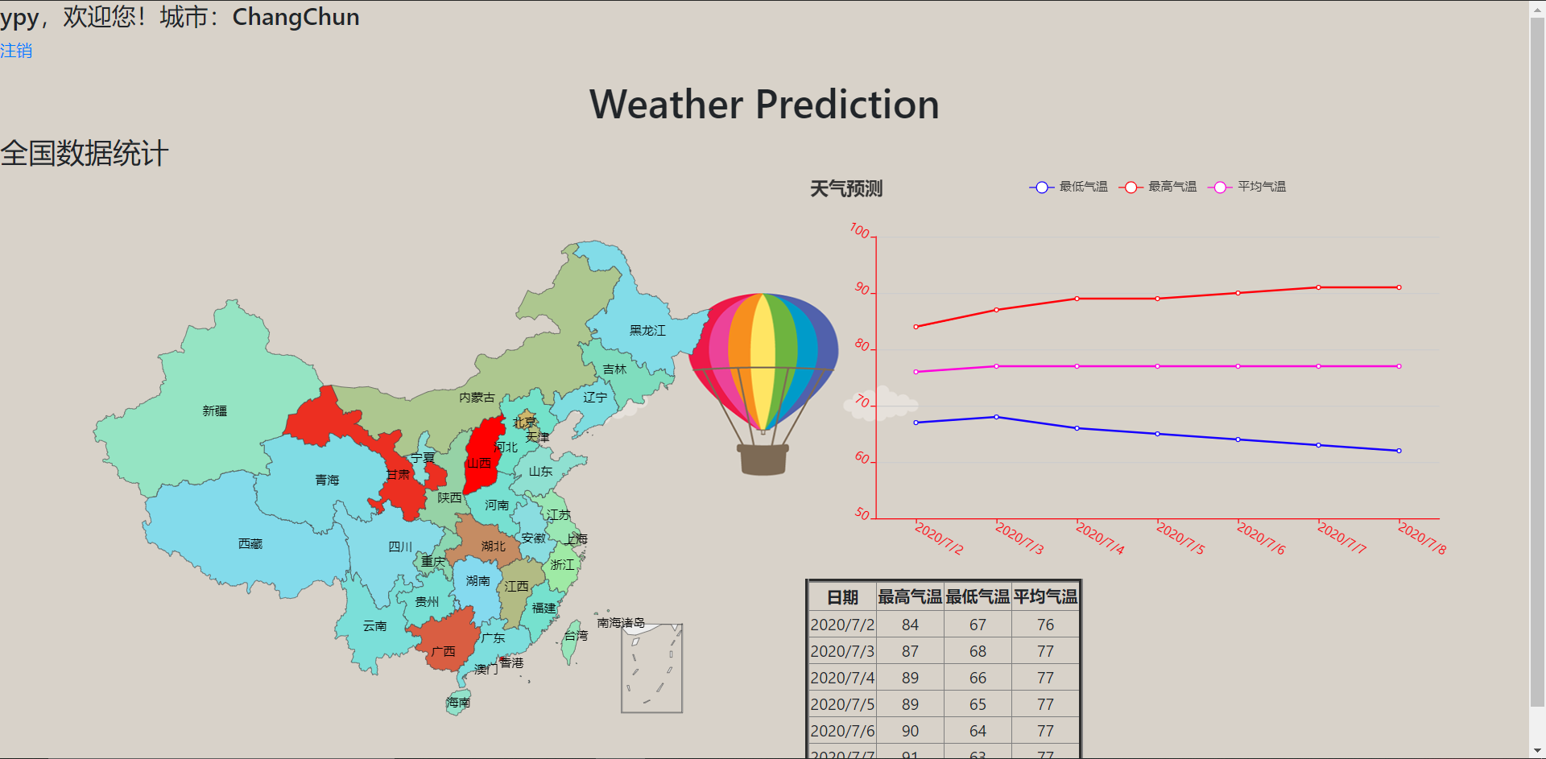

图4-9 用户退出系统

## 4.14（普通用户）功能15－选择城市

用户可以点击地图上的省级行政区，显示其省会未来七天的天气情况（如图4-10）。

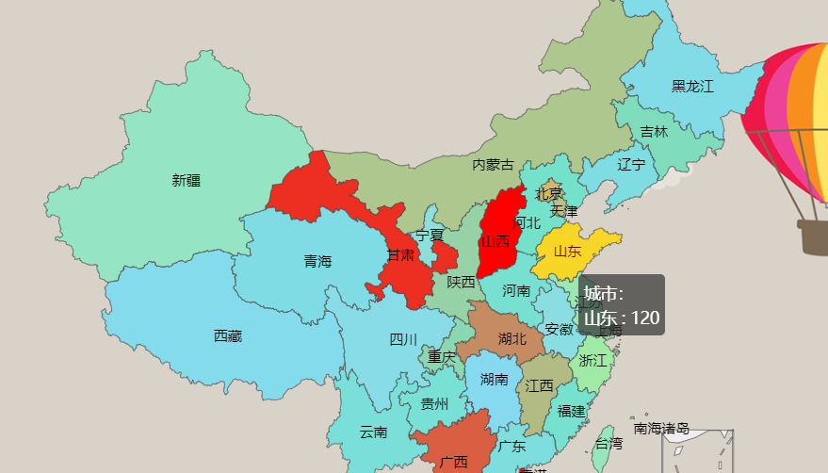

图4-10 点击“山东”

## 4.15（普通用户）功能16－放大地图

用户在地图上悬停鼠标，通过滚轮上下滚动来放缩地图比例（如图4-11）。

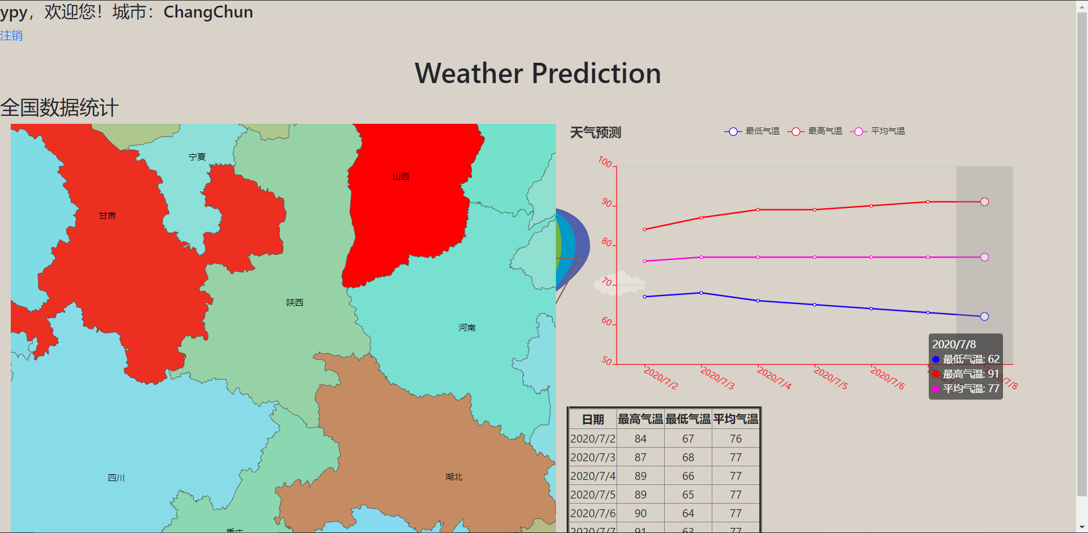

图4-11 缩放地图

## 4.16（普通用户）功能17－折线图操作

用户可以点击折线图上的三个可以点击的按钮，来隐藏/显示折线。鼠标悬停在某一天上时，可以显示当天的天气情况（如图4-12）。

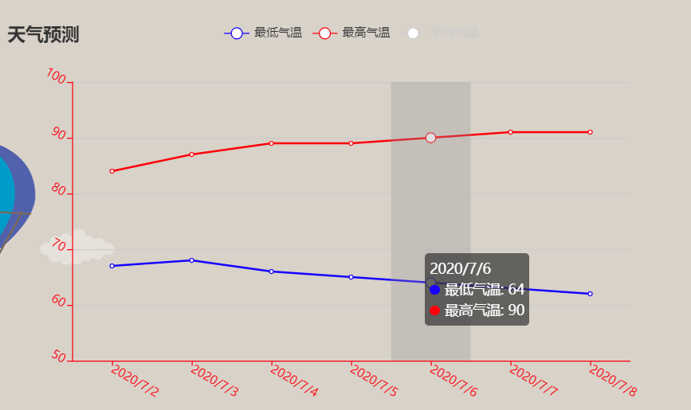

图4-12 隐藏“平均气温”显示7/6天气情况

## 4.17（网页服务提供方）功能18－创建root管理员

在命令行输入python manage.py createsuperuser即可创建最高权限用户（如图4-13）。



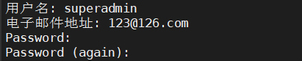

图4-13 创建root管理员

## 4.18（数据服务提供方）功能19－控制台监控数据传输

访问(ip):5678/console（如图4-14）。

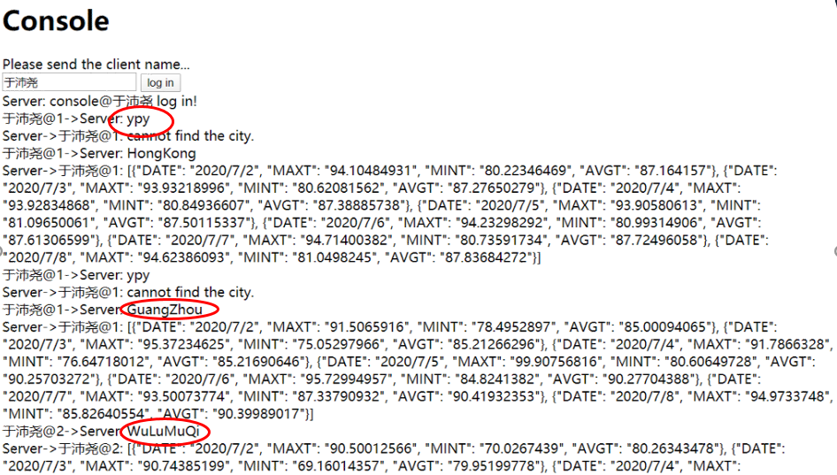

图4-14 控制台监控数据流

# 5操作流程

## 5.1用户-网页服务提供方-数据服务提供方

### 5.1.1总体使用流程

总体使用流程如图5-1所示。

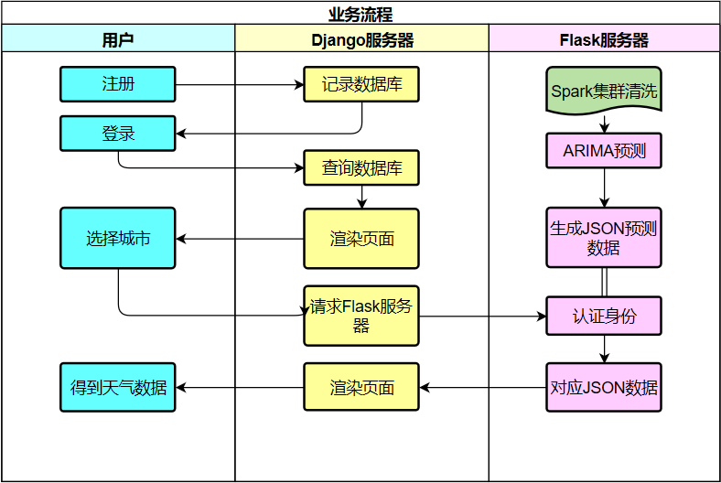

图5-1总体使用流程